Контрольная работа по комплексным функциям

Задача 1. Даны комплексные числа 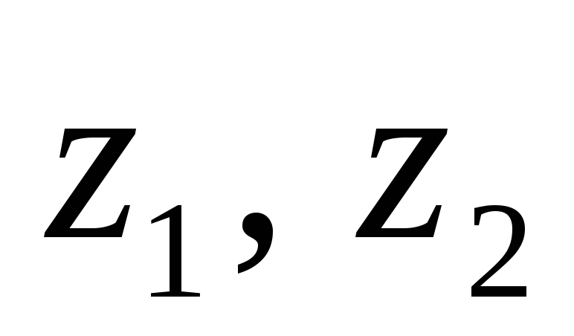. Найти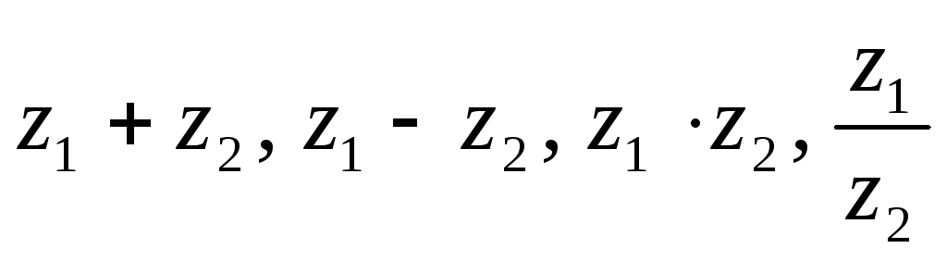.
1.1. 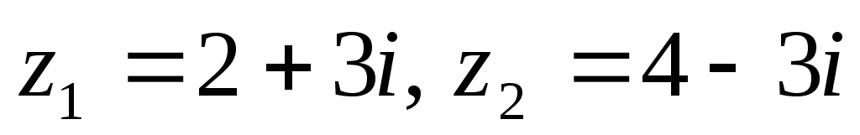 | 1.2. 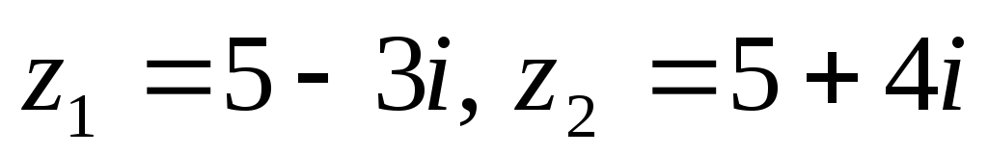

Задача 2. Найти все значения корня
2.1. 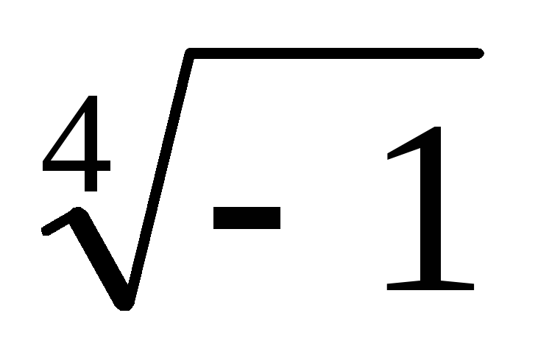 | 2.2. 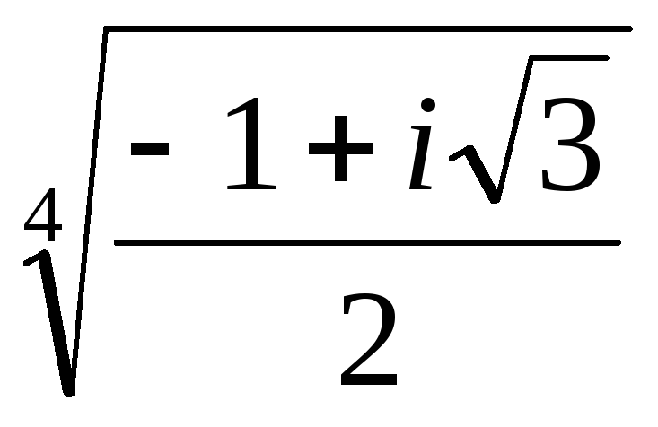
Задача 3. Изобразить область, заданную неравенствами.
3.1. 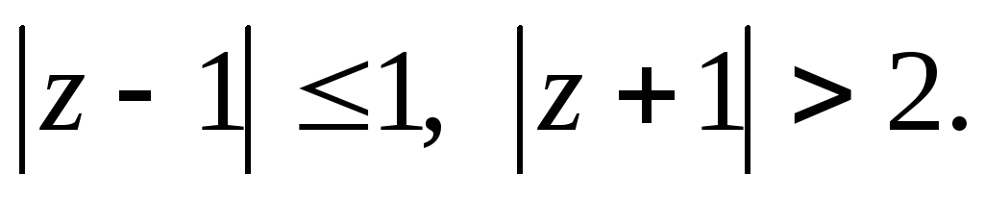 | 3.2. 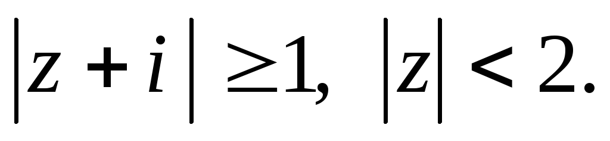

Задача 4. Вычислить интеграл от функции комплексного переменного по данной кривой.
4.1. | 